Allgemeines zum Entity-Relationship-Modell (ER-Modell)

  - 1976 von P. Chen zur Datenmodellierung entwickelt
Ziel
  - Beschreibung der permanent gespeicherten Daten und ihre Beziehungen untereinander -> Quasi-Standard um relationale Datenbanken zu entwerfen
Ergebnis
  - Konzeptionelles Modell, das gegen Veränderungen der Funktionalität (vereinfacht gesagt Programmen) weitgehend stabil ist.

Grundlagen des Modells sind die Komponenten Entität (Entity) und Beziehung (Relation).

Was ist eine Entität?
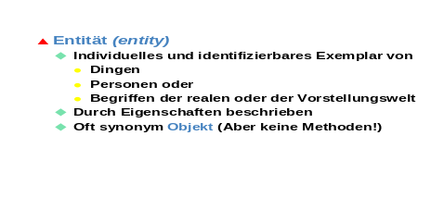FRAGE: Überprüfen Sie, ob die Ihnen ausgeteilten Gegenstände eine Entität darstellen?

Welche Eigenschaften (Attribute) des Gegenstandes sollten beschreiben werden, wenn Sie ihn für eine Artikelverwaltung speichern müssten?
Schreiben Sie die Attribute auf Metaplankarten.

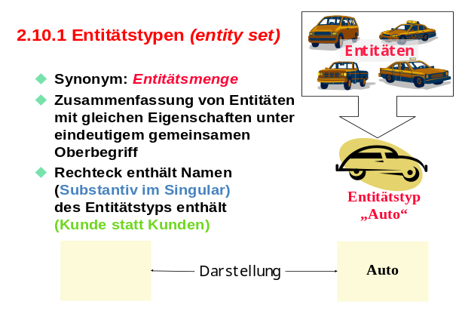Was ist ein Entitätstyp?
Ein Attribut beschreibt eine fachliche Eigenschaft, die allen Entitäten einer Entitätsmenge/(-typs) gemeinsam ist.
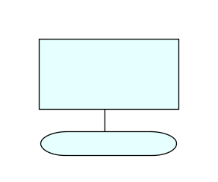

Standard: Im Oval steht ein Attribut des Entitätstyps (ADV-Syntax: Häufig werden die Attribute einfach neben den Entitätstyp geschrieben, da bei vielen Attributen die Darstellung sehr groß wird und damit unübersichtlich wird.

Ausgewählte Attribute des Entitytyps:
Was sind Beziehungen und Beziehungstypen?

Beziehungen:

  - Wechselwirkungen und Abhängigkeiten zwischen Entitäten werden durch
Beziehungen (Relationen) beschrieben

Beziehungstyp (Assoziation)

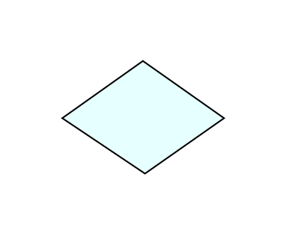
  - Beziehungstyp (Assoziation) ist die Zusammenfassung gleichartiger
Beziehungen (Relationen) zwischen Entitäten
  - Wird als Raute dargestellt
Beschriftung: Verb im Singular
(bucht, besteht aus, ist beschäftigt bei)

Kardinalität:

  - Gibt an, mit wie vielen anderen Entitäten eine Entität eines Entitätstyps in einer konkreten Beziehung stehen kann (bzw. muss)
  - Die Angabe der Kardinalität erfolgt im Grundmodell durch 1 bzw. N oder M für mehrere), welche die Raute mit dem Entitätstyp verbindet (siehe folgender Fall).

Fall: Ein Roboterarm besteht aus verschiedenen Armelementen. Der Roboterarm 23D besteht aus den Armelementen A1-4 und 22E aus den Elementen B1-B3.

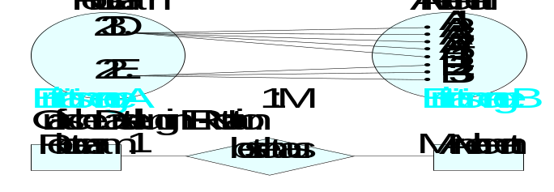

Mit wie vielen Armelemen-
ten kann 1 Roboterarm in Beziehung stehen?
Mit wie vielen Roboterärmen kann ein Armelement in Beziehung stehen?

Fallvariation: Armelement A1 kann alternativ zu B1 auch in Roboterarm 22E verbaut werden. Wie ändern sich die Kardinalitäten im ERM?

